Gõ đầu con vịt: Tin Khẩn Cấp Về Điện Thoại Di Động
Thưa quí bạn,
Chắc quí bạn cũng nhận mỗi ngày đều đều những email đe doạ dặn dò đủ điều những chuyện không hề có thật. Tôi “ghét” những tin tức không đề ngày, và dưới đây các bạn thấy hai thí dụ về tin từ 10 năm trước được bà con mình gởi đi với hàng Tiêu đề: Tin khần, tin khấn cấp… Cháy nhà (láo) 10 năm trước bây giờ mới la làng. Chữ tím của tôi, chữ xanh két là trích email. Trong đây có hình, nếu các bạn không thấy hình thì nên dọc attachment.
Tôi biết có bạn thấy tin gì có vẻ cần thiết thì vội loan đi để giúp bạn bè, đó là do lòng tốt nhưng cũng vì vậy mà bị “kẻ gian” (kẻ loan tin vịt) lợi dụng dài dài.
Trước khi bắt đầu tôi nói về câu chuyện đi mổ mắt ở Việt Nam, mổ mắt thì nhẹ nhàng, không chụp thuôc mê, về trong ngày. Người đi mổ mắt chết ngắt và thân nhân nhận xác thấy bị cắt nội tạng bán cho nhà giàu. Chuyện nầy tôi chưa biết thực hư, nhưng đã đọc một email trình bày rất rõ ràng hình như từ thân nhân người chết rằng không phải chết vì bị mổ lấy nội tạng và tin loan truyền sai sự thật rất xa.
Cũng có tin nói rằng du khách hay, nhân viên nước ngoài được phái tới làm việc tại Trung Quốc , bịnh nhẹ vào nhà thương Trung Quốc có thể bị mổ lấy nội tạng bán cho người cần mua. Tôi chưa kiểm chứng thực hư, nhưng chuyện lấy lục phủ ngủ tạng tù nhân bị tử hình là có thật, ai cũng biết, bạn tôi và một người cùng làng tôi chứng kiến tận mắt vài lần mấy năm trước. Cả hai là thay thận. Dầu thực hay hư các bạn đừng đi du lịch một mình qua Trung Quốc.
Một tin nói rằng một người dự party bị bỏ thuốc mê, khi tỉnh dậy thấy đang nằm trong một bồn tắm đầy nước đá, trên ngực gắn miếng giấy ghi bạn hãy gọi số phone #### nầy ngay, nếu không bạn sẽ chết, vì bạn bị lấy mất một quả thận. Đó là tin vịt do Tây viết ra, Việt Nam mình nhắm mắt dịch ra tiếng Việt. HCD (4-Jun-2010)
-------------------------------------
Đầu tiên là tin #90 hoax
From: K Ta [mailto:txsfwwqaquangkhoi@hotmail.com]
Sent: Friday, June 04, 2010 12:53 AM
Subject: CELL PHONE:COI CHUNG BI. GA.T
Tin KHẨN CẤP:
Sử dụng di động xin chú ý : trường hợp bạn nhận được 1 cuộc gọi ở máy cầm tay của bạn từ bất kỳ người nào và họ nói rằng họ là kỹ sư của 1 cty nào đó, đang kiểm tra đường dẫn máy đt của bạn, họ yêu cầu bạn nhấn #90 hoặc bất kỳ số nào,ngay lập tức bạn phải tắt đt và ko nhấn bất kỳ số nào. Hiện nay có 1 cty lừa đảo, sử dụng chiêu thức yêu cầu bấm #90 hoặc #09 để xâm nhập vào SIM của bạn và sẽ thực hiện các cuộc gọi bằng tài khoản của bạn.
Hãy gửi thông tin này cho người thân của bạn đề phòng những cái tên không có trong danh bạ điện thoai.
Tôi hỏi bạn một câu thôi, nếu có ai đó không quen biết gọi cell phone của bạn rồi bảo bấm số nầy số nọ, bạn có làm theo không? Bộ bạn khùng tới nổi họ bảo bạn đọc số an sinh, đọc số account trong ngân hàng, bấm số thẻ credit bạn cũng làm theo sao. Thế thì tại sao lại đi dặn nhau chuyện tầm phào như thế nầy. Chuyện hoax nầy được Tây bày ra từ năm 1998 thế mà Việt Nam mình dịch ra chuyển cho nhau còn đề tin KHẨN CẤP…
Đúng là bạn không dành 1 giây để suy xét trước khi forward đi.
Bên dưới đây là hình cho biết đó là Tây nó gạt bạn đó.
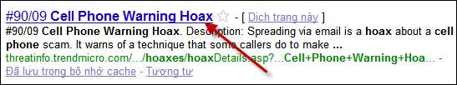
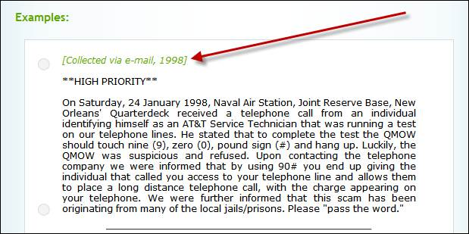
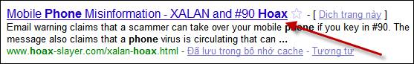
Trong đây có hình, nếu các bạn không thấy hình thì nên dọc attachment
--------------------------------------------
.
Kế đó là tin đổ xăng mà xài cell phone thì chết cháy
From: Thao-Vy Nguyen <ntghfyhaovy1999@yahoo.com>
Subject: Shell Oil Report! (MUST READ)
To: ……
Date: Wednesday, June 2, 2010, 5:46 PM
Thân chuyển
...smile is happiness...
Please send this information to ALL your family & friends, especially those who have kids in the car with them while pumping gas. If this were to happen, they may not be able to get the children out in time.
MUST READ, EVEN IF YOU DON'T OWN A CAR.
5) Don't ever use cell phones when pumping gas
6) It is the vapors that come out of the gas that cause the fire, when connected with static charges.
7) There were 29 fires where the vehicle was re-entered and the nozzle was touched during refueling from a variety of makes and models. Some resulted in extensive damage to the vehicle, to the station, and to the customer.
………………..
Email nầy dặn khi đổ xăng xe thì cừng xài cell phone kẻo hơi xăng bực cháy vì static.
Thưa quí bạn chúng ta không cần biết chi về khoa học, về xăng, cũng thấy cái email nầy ba xạo. Vì sao, nếu quả như vậy thì cây xăng nào cũng có tấm bảng to tổ bố bằng năm thứ ngôn ngữ rằng thì là “Yêu cầu đừng dùng cell phone khi đổ xăng” trong đó tiếng Mễ là chánh. Tôi hỏi quí bạn chớ có thấy cây xăng nào tại Mỹ ghi như vậy không. Nhưng những xe chỡ xăng có tấm bảng ghi là không được hút thuốc gần xe 20 thước hay sao đó.
Tại Việt Nam mình cứ 2 người thì có một người có cell phone, tại Mỹ thì cứ 4 người thì có một người có cell phone. Tất cả những người nầy đâu phải ai cũng xài computer đâu phài ai cũng đọc email dõm, và hàng ngày có cả trăm ngàn người đổ xăng, không lẽ không có ai vô tình xài cell phone lúc đó. Tôi hỏi bạn có bao giờ đọc báo, bao giờ xem tin trên TV các bạn thấy cây xăng nào bốc cháy không. Vậy thì tại sao các bạn tin vào những chuyện láo thiên láo địa nầy.
Ngày xưa có ông tiều phu làm bạn với một chú khỉ đột trong rừng. Một ngày khi người tiều phu nằm ngũ trưa trong khi chú khỉ ngồi bên cạnh. Bổng chú khỉ thấy con ruồi đậu trên trán bạn mình, chú muốn giúp bạn nên vội cầm lấy tảng đá ….
Dưới đây là hình chụp cho thấy đó là tin vịt
